活動主題: 日本 "男孩" 節日藝品製作

日 期: 2014/07/02 (星期三)

時 間: 上午 09:00 – 12:00 (三小時)

製作示範: Omote yumi / 廖淑華 老師

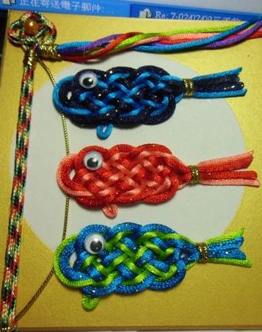

日本的兒童節 - 5月5日是男孩節（又稱子供節）主要的對象是以男孩為主，不包括女孩

為了祝福家中的男孩健康、快樂，這一天日本家家戶戶都會用紙或布做成色彩鮮艷、形狀像鯉魚的彩帶，然後把這些彩帶串在竹竿上，並和金色的風車綁在一起，掛在屋頂上。之所以這樣做，是因為日本人相信鯉魚最有精神和活力，希望家中的男孩都像鯉魚那樣，學習鯉魚逆流而上的精神，因此這一天又稱為“鯉魚日”。

鯉魚旗又分為黑、紅、青藍，黑代表父親；紅代表母親；青藍代表男孩，青藍旗的數量代表男孩的人數。現在不僅只有家裡裝飾，大的鯉魚旗和許多的鯉魚旗也被懸掛在觀光地區